MCHK SYD

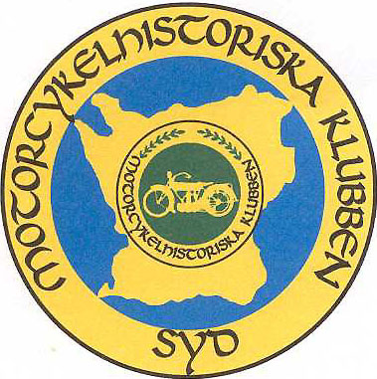
MEDLEMSINFORMATION

SEPTEMBER 2014

Hej alla medlemmar i MCHK Syd!

Efter en fin sommar med förhoppningsvis mycket motorcykelåka börjar vi närma oss den mörka tiden, då man kan ägna sig åt verkstadsarbete och annat inomhus.

Som vanligt vill jag önska alla nya medlemmar varmt välkomna. Vi hoppas ni ska finna det ni söker. Som medlem är du givetvis alltid välkommen att höra av dig till någon i styrelsen med frågor eller idéer.

Vi i Sydavdelningen är som vanligt inbjudna att delta i MHK:s Höstrally den 14 september. Du finner mera information på MHK:s hemsida http://www.mhkskane.nu/
eller direkt av Staffan Hansson på tel 042-228797 eller 0709-550788. Start och mål är på Johannamuseet utanför Skurup.

Den som är intresserad, och som har en Brittisk motorcykel, kan delta i Anglofilrallyt som körs samma dag med start från Spången klockan 09.00.

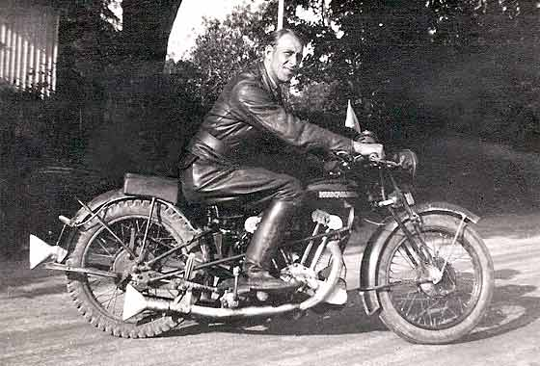
MCHK Syd drar sedan igång hösten med en Husqvarna-träff på Sturup Raceway tisdagen den 16 september klockan 18.00. Vi har bjudit ner Christer Watz från Motala för att visa upp och berätta om några av sina Husqvarna-racers. Vissa har han själv har byggt till stora delar. Han kommer också att hålla ett föredrag om Husqvarnas racerhistoria och glansdagar på trettiotalet. Vi räknar med att du som kommer får bidra till reskostnader och lokalhyra med 100 kronor. Korv med tillbehör kommer att finnas till hands för den som är sugen.

Kanske ska jag tillägga, att avsikten inte är att Christer ska köra på banan. Vi har valt Sturup för att det finns möjlighet att provstarta och bullra där. Det är samtidigt Track Day på Sturup och det kommer alltså att finnas andra motorintresserade där också.

Vi har bjudit in medlemmarna i MCV Österlen och MCV Nordväst till denna träff.

Nästa träfftillfälle blir tisdagen den 28 oktober kl 19.00 då vi träffas hos Joacim Larsen på gården Molkebacken, som ligger mellan Vallåkra och Mörarp. Joacim och hans far Ole Larsen samlar motorcyklar i nyskick, framför allt Yamaha 125or från sjuttiotalet men också en Hesketh, en tidig Honda CB750 och en del annat. Samlingen omfattar ett femtiotal maskiner och är unik i sitt slag. Vi börjar klockan 19.00. Tyvärr saknas fikamöjlighet, så den som är sugen får stanna och fika på vägen hem. För att komma till Molkebacken söderifrån: kör ut ur Vallåkra över järnvägen på Norra Vallåkravägen mot Mörarp. Efter knappt 4 kilometer ligger Molkebacken på höger sida. Vi sätter en skylt ute vid infarten. För att komma dit norrifrån: kör från Mörarp mot Vallåkra. Efter cirka 4,5 kilometer finner du Molkebacken på vänster sida. Om du kommer på väg 109 svänger du av mot Vallåkra och kör cirka 2 kilometer för att komma till Molkebacken.
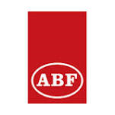
I november, närmare bestämt onsdagen den 26 november, träffas vi klockan 18.30 i ABF:s lokal på Dalbyvägen 25 i Arlöv. Roland Fridh berättar om hur han tar hand om gammalt läder för att få det i nyskick. Vi har också bett Rickard Brodin komma för att svara på dina frågor om generatorer, magneter och dioder. Och så tar vi en fika i lugn och ro.

Året avslutas med julbord fredagen den 12 december. Vi slår oss ner tillsammans med medlemmarna i MHK på Hemvärnsgården i Kyrkheddinge med början klockan 19.00 för att runda av året och komma lite i julstämning. Du MÅSTE göra för-anmälan till mig senast onsdagen den 10 december på kvällen per telefon eller mail.

Lämna gärna din mailadress (om du inte redan har gjort det) till Folke Bäck på folke.back@flygdata.se eller 040-43 55 96, så får du information och påminnelser löpande under året.

Väl mött!

Mats Munklinde, ordf.
Övre Västersjövägen 342
266 97 Hjärnarp
0431 455 555
0705 145 140
munklinde@telia.com

Klicka i texten nedan och tryck enter, så kan du se hur man roar sig 2000 mil härifrån!

Southsiders present: Wheels & Waves - Third Edition from Douglas Guillot on Vimeo.

